【PRD】Z-Film相机界面-运动延时需求文档

|  |  |  |  |
| --- | --- | --- | --- |
| 文档版本： | V1.0.0 | 文档编号： | ZY-191203006 |
| 文档密级： | 保密 | 所属部门： | 研发三部 |
| 项目名称： | Z-Film | 系统名称： | Z-Film App相机模块 |
| 编写人员： | 蔡蓓蕾 | 编写日期： | 2019.12.03 |

修订记录

|  |  |  |  |
| --- | --- | --- | --- |
| 版本号 | 修订人 | 修订日期 | 修订描述 |
| V1.0 | 蔡蓓蕾 | 2019.12.03 | 1.创建文档 |

# 需求概述

## 介绍

Z-Film App主要集中于手机拍摄的应用，包括各种智能拍摄功能、视频编辑、社区等功能。本文档主要说明Z-Film相机模块中运动延时界面以及运动延时界面中涉及到的功能，运动延时不同于延时摄影，可在非三脚架状态下进行延时拍摄

## 功能框架

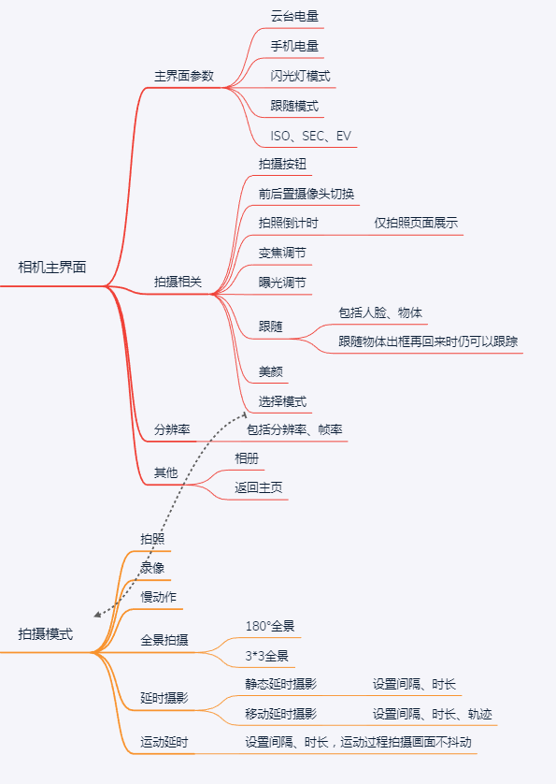

## 用户权限

|  |  |
| --- | --- |
| 条件 | 权限 |
| 已连接设备 | 可使用全部功能 |
| 未连接设备 | 部分功能无法使用，如全景拍摄、延时摄影、云台设置等 |

# 需求说明

* 功能介绍

运动延时模式的拍摄界面，该模式不同于延时摄影，支持非三角架下拍摄延时摄影视频

* 前置条件

1. 连接设备并打开相机
2. 拍摄模式切换至运动延时模式

* 界面原型

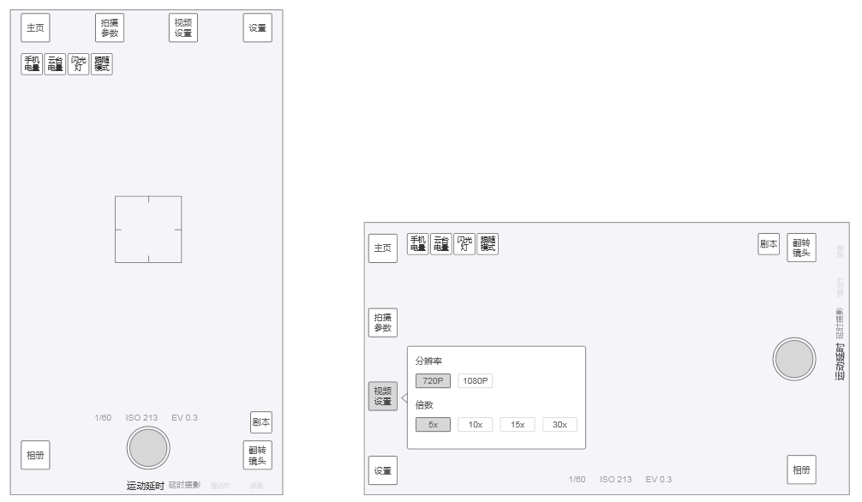

* 规则说明

1. 分辨率：此处图标显示设置的分辨率以及延时倍数

* 分辨率：选项包括720P和1080P，默认选中1080P
* 延时倍数：选项包括5x、10x、15x、30x，默认选中5x，代表每拍摄Xs生成1s视频，X为选择倍数
* 帧率：拍摄运动延时视频时固定使用30FPS拍摄，无需选择，生成视频也是30FPS
* 保存设置，切换拍摄模式或重新打开相机界面时显示最新一次设置的参数

1. 拍摄按键：点击开始/停止拍摄，点击时带有提示音，录制过程中主页、分辨率、剧本、相册按钮置灰不可用，拍摄模式隐藏，顶部显示拍摄时长和视频生成时长
2. 该模式支持跟踪功能，在录制过程中仍可以开启/关闭跟踪
3. 运动延时拍摄中

* 时间显示规则：拍摄时长>视频生成时长，拍摄时长为正向读秒
* 视频生成时长（s）=拍摄时长（s）÷设置倍数

1. 点击按键停止拍摄或走完拍摄时长时，视频拍摄完成并自动保存视频，在拍摄完保存前如果视频正在合成则展示正在合成的提示页面

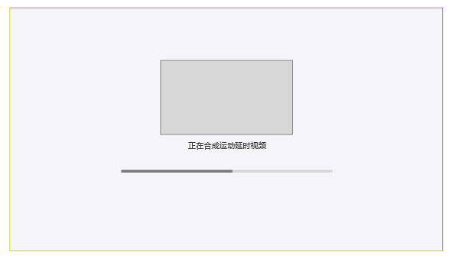

1. 该模式下不支持美颜、画面缩放
2. 该模式支持跟踪功能，详情见《跟踪功能需求文档》
3. 其他功能同录像界面，详情见《录像界面需求文档》